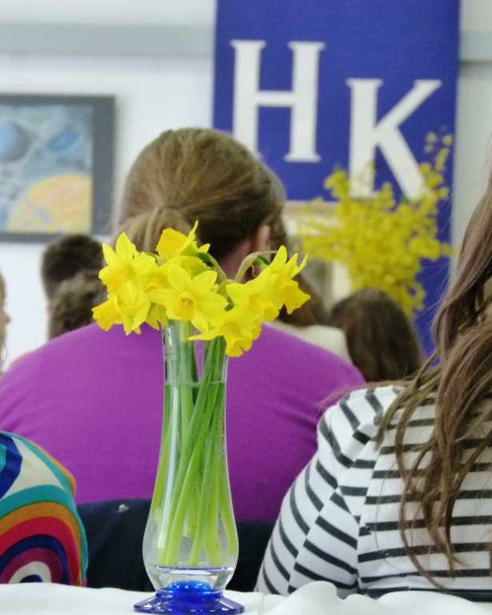
Výsledky
obvodného kola č. 3 v prednese detí
Hviezdoslavov Kubín 2023

Topoľčany 16. marca 2023

I. kategória

prednes poézie

1. Maxim IVAŠKA, ZŠ s MŠ Prašice
2. Mia PANKIEWICZ, ZŠ sv. Don Bosca, Topoľčany
3. Sára SELČANOVÁ, ZŠ Kovarce

prednes prózy

1. Tereza LUKÁČOVÁ, ZŠ sv. Don Bosca, Topoľčany
2. Nela GUNIŠOVÁ, ZŠ s MŠ Ludanice
3. Tamara ČAKAJDOVÁ, ZŠ s MŠ Prašice
3. Boris PAULOVIČ, ZŠ s MŠ Horné Obdokovce

II. kategória
prednes poézie

1. Lára SEGEŠOVÁ, ZŠ sv. Don Bosca, Topoľčany
2. neudelené
3. Ľudmila BAJZÍKOVÁ, ZŠ s MŠ Prašice

prednes prózy

1. Vanesa ŠTOKOVÁ, ZŠ sv. Don Bosca, Topoľčany
2. Veronika GÉCIOVÁ, ZŠ s MŠ Ludanice
3. Karolína GRZNÁROVÁ, ZŠ s MŠ Prašice

III. kategória
prednes poézie

1. Veronika DINGOVÁ, ZŠ s MŠ Prašice
2. Agáta SEGEŠOVÁ, ZŠ sv. Don Bosca, Topoľčany
3. Dorothy VALENTOVÁ, ZŠ s MŠ Ludanice

prednes prózy

1. Adela PÁLEŠOVÁ, ZŠ sv. Don Bosca, Topoľčany
2. Alexandra SEDLÁROVÁ, ZŠ s MŠ Ludanice
3. Tianna Noelle VEVERKOVÁ, ZŠ s MŠ Prašice

Recitátorov z druhých miest, ktorých meno je napísané červeným písmom, navrhla porota, aby postúpili do okresného kola.

